

* Sobre mí
* Proyectos
* Testimonios
* Contacto

# 

Hola, soy Melissa Mendez



Conoce a Melissa Mendez

Hola tengo 18 años, curso el primer semestre en el Tecnologico de Ecatepec, estudio la carrera de ingenieria en sistemas computacionales me gustaria aprender mas sobre la programacion, por eso es que formo parte del curso TECNOLOCHICAS PRO.

Desarrollo Web

Aprende a crear tus propias paginas web profesionales adaptables a diferentes dispositivos.

HTML CSS JavaScript React

Artículos

La ingenieria en sistemas computacionales se encarga de diseñar, desarrollar y aplicar modelos computacionales para solucionar problemas, mediante la selección y uso de herramientas matemáticas. Diseña e implementa interfaces para la automatización de sistemas de hardware y desarrollo del software asociado.

Escribir Editar Blogs

Estudiante

Estudiante del Tecnologico de Ecatepec en la carrera de ingenieria en sistemas computacionales, actualmente cursando el

Tecnolochicas PRO Desarrollo Web Python

## Mis proyectos recientes

### Estos son algunos proyectos que he creado recientemente...

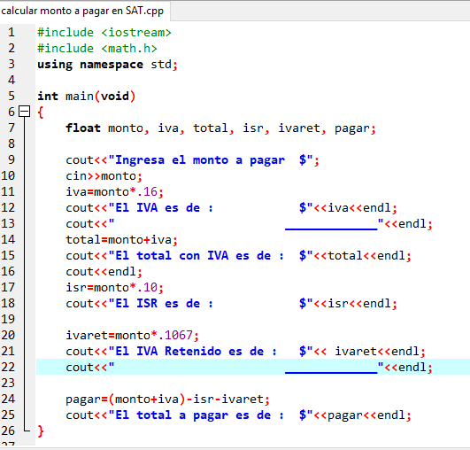

Proyecto 1

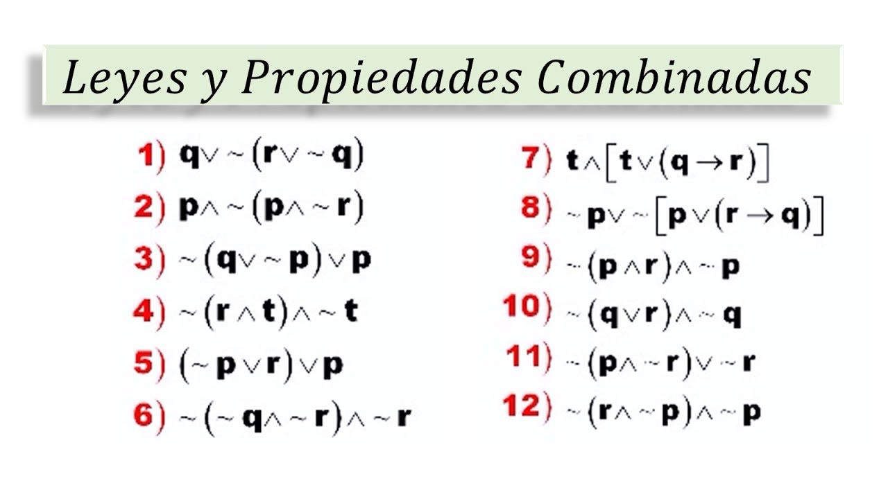

Proyecto 2



Proyecto 3



Proyecto 4



Proyecto 5



Proyecto 6

[Ver más proyectos](https://github.com/)

## Artículos

Más recientes

* [Guía rápida para construir tu portafolio como programador(a)](https://nancynsalazar.medium.com/gu%C3%ADa-r%C3%A1pida-para-construir-tu-portafolio-como-programador-a-9f02daeabb12)

* [Cómo ser un(a) mejor programador(a)](https://nancynsalazar.medium.com/c%C3%B3mo-ser-un-a-mejor-programador-a-749c1bf98990)

* Python leer archivo JSON - cómo cargar JSON desde un archivo y procesar dumps

* Python cómo escribir en un archivo - abrir, leer, escribir y otras funciones de archivos explicadas

* ¿Para qué se usa Python? 10+ usos del lenguaje de programación Python

Ver más artículos

## Testimonios

### Estos son algunos testimonios de mis clientes...



Lorem ipsum dolor sit amet, consectetur adipiscing elit. Sed vel iaculis urna. Fusce a ornare enim, vel interdum turpis. Sed aliquam interdum nisi a placerat.

Gino

Gerente de proyectos en DesarrolloWeb



Lorem ipsum dolor sit amet, consectetur adipiscing elit. Sed vel iaculis urna. Fusce a ornare enim, vel interdum turpis. Sed aliquam interdum nisi a placerat.

Nora

Gerente de DiseñaMiPáginaWeb



Lorem ipsum dolor sit amet, consectetur adipiscing elit. Sed vel iaculis urna. Fusce a ornare enim, vel interdum turpis. Sed aliquam interdum nisi a placerat.

Leonardo

Director de AprendeAProgramar

Anterior Siguiente

¡Hablemos!

Contáctame para iniciar tu proyecto de desarrollo web y haré que tu visión se vuelva realidad.

[Contacto](mailto:janedoe@micorreo.com)

Aprendo y creo todos los días.

Creemos un proyecto juntos.

Creado por Jane Doe (2022) ©